N кода | ПЦК  (n,k) | Число проверочных символов  r=n-k | Порождающий многочлен  g(x) | Кодовое расстояние
1 | (7,4) | 3 |  | 3
2 | (7,4) | 3 |  | 3
3 | (7,3) | 4 |  | 4
4 | (7,3) | 4 |  | 4

В таблице представлены число триггеров в РС Декодера1 Декодера2
 | Код1 | Код2 | Код3 | Код4
Декодер1 | 3 | 3 | 4 | 4
Декодер2 | 3 | 3 | 4 | 4

В таблице представлены цепи обратной связи, которые должны быть замкнуты в РС Декодера1 и Декодера» при декодировании комбинаций всех типов
 | Код1 | Код2 | Код3 | Код4
Декодер1 | g₀,g₁,g₃ | g₀,g₂,g₃ | g₀,g₁,g₂,g₄ | g₀,g₂,g₃,g₄
Декодер2 | g₀,g₁,g₃ | g₀,g₂,g₃ | g₀,g₁,g₂,g₄ | g₀,g₂,g₃,g₄

Вычисления в результате которых были найдены синдромы S₁ и S₂
Код1
Поиск первого синдрома S₁:
x⁶ | x³+x²+1
x⁶+x⁴+x³ | x³+x+1
х⁴ + x³
х⁴+x²+x
х³+x²+x
х³+x+1
x²+1
S₁=(101)
Поиск второго синдрома S₂: x³(x²+1)=x⁵+x³
x⁵+x³ | x³+x+1
x⁵+x³+x² | x²
x²
S₂=(100)
Код2
Поиск первого синдрома S₁:
x⁶ | x³+x²+1
x⁶+x⁵+x³ | x³+x²+x
x⁵ + x³
x⁵+x⁴+x²
x⁴+x³+x²
x⁴+x³+x
x²+x
S₁=(110)
Поиск второго синдрома S2: x3(x2+x)=x5+x4
x⁵+x⁴ | x³+x²+1
x⁵+x⁴+x² | x²
x²
S₂=(100)
Код3
Поиск первого синдрома S₁:
x⁶ | х⁴+x²+x+1
x⁶+x⁴+x³+x² | x³+x²+x
х⁴ + x³+x²
х⁴+x²+x+1
х³+x+1
S₁=(1011)
Поиск второго синдрома S2:x4(x3+x+1)=x7+x5+x4
x⁷+x⁵+x⁴ | х⁴+x²+x+1
x⁷+x⁵+x⁴+x³ | x²
x³
S₂=(1000)
Код4
Поиск первого синдрома S₁:
x⁶ | x⁴+x³+x²+1
x⁶+x⁵+x⁴+x² | x²+x
x⁵+x⁴+x²
x⁵+x⁴+x³+x
х³+x²+x
S₁=(1110)
Поиск второго синдрома S2: x4(x3+x2+x)=x7+x6+x5
x⁷+x⁶+x⁵ | x⁴+x³+x²+1
x⁷+x⁶+x⁵+x³ | x³
x³
S₂=(1000)
Схемы реализованные в работе конкретных декодеров
Декодер1
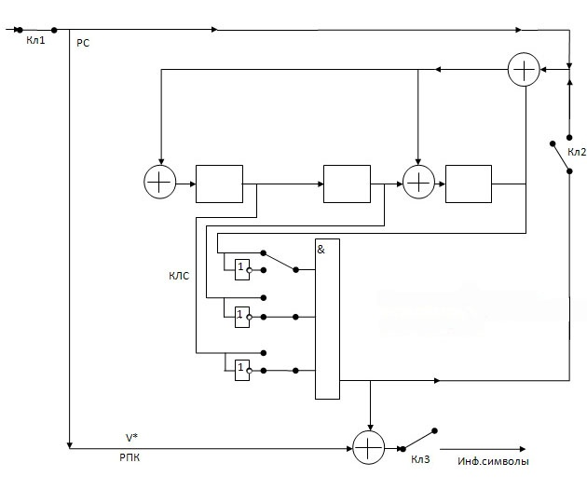Декодер2
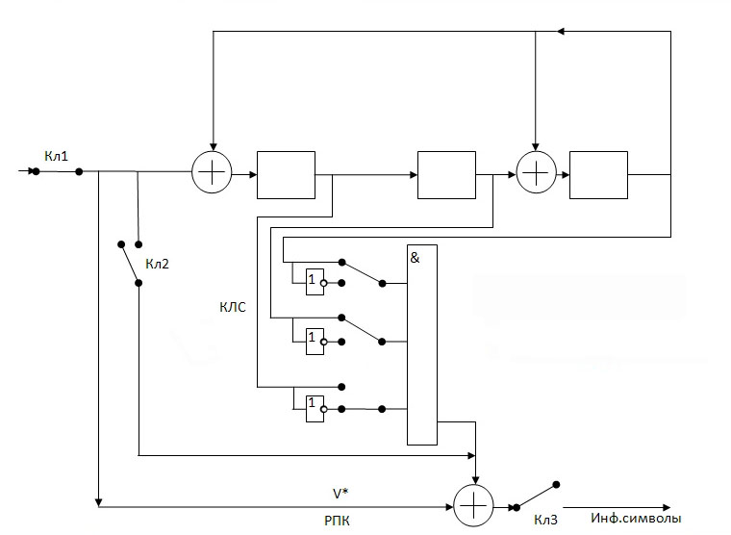
Выводы:

